设计参考例程
基于安路
FPGA实现
MIPI摄像头视频采集
并进行HDMI实时显示

本设计参考例程基于安路 FPGA，实现 MIPI 摄像头视频采集并进行 HDMI 实时显示。
开发板型号：以实际竞赛/实验板卡为准
主芯片（FPGA）： PH1P35MDG324（PH1 系列）
2026-06

目录
1概述 1
2功能与原理 2
2.1 MIPI CSI-2 与 HDMI/TMDS 原理 2
2.2 例程特色功能 2
2.3 系统架构与时钟结构 2
3模块接口 3
3.1 顶层模块 design_top_wrapper 3
3.2 MIPI DPHY 接收模块 3
3.3 ISP 模块 isp_top 3
3.4 DDR2 帧缓存 3
3.5 HDMI 输出链 3
3.6 摄像头配置 ae_set / uicfgcs500 3
4实验步骤 4
4.1 硬件连接 4
4.2 工程打开与编译 4
4.3 实验操作 4
4.4 最简复现说明 4

1概述
本例程基于安路 PH1 系列 FPGA，实现 MIPI 摄像头实时采集、ISP 基础图像处理、DDR2 帧缓存以及 HDMI 显示输出，构成完整的「摄像头 → 处理 → 显示」视频链路。
主要功能如下：
- 通过 MIPI DPHY 2-lane 接口接收摄像头 RAW10 视频流；
- 经 CSI 解包、去马赛克（demosaic）、自动白平衡（AWB）完成 ISP 处理；
- 使用板载 DDR2 作为帧缓存，解耦采集时钟域与显示时钟域；
- 通过 HDMI TMDS 接口在 1024×600 分辨率下实时显示；
- 支持通过 I2C 配置摄像头寄存器，并通过按键调节曝光（AE）。
系统数据流：
MIPI 摄像头 → MIPI DPHY RX → CSI/RAW10 解包 → ISP(demosaic→AWB)
→ DDR2 帧缓存 → HDMI 时序生成 → hdmi_mixer(透传) → hdmi_tx → 显示器
图 1 为本例程的系统示意图，版式与官方《设计参考例程 5》一致：**左侧为 MIPI 摄像头模组**（非 PC），中间为安路 PH1 FPGA 开发板，右侧为 HDMI 显示器；视频经 MIPI 进入 FPGA，经 ISP 与 DDR2 缓存后由 HDMI 输出。编译下载所用 PC 不画入图 1。
图 1 系统连接示意图
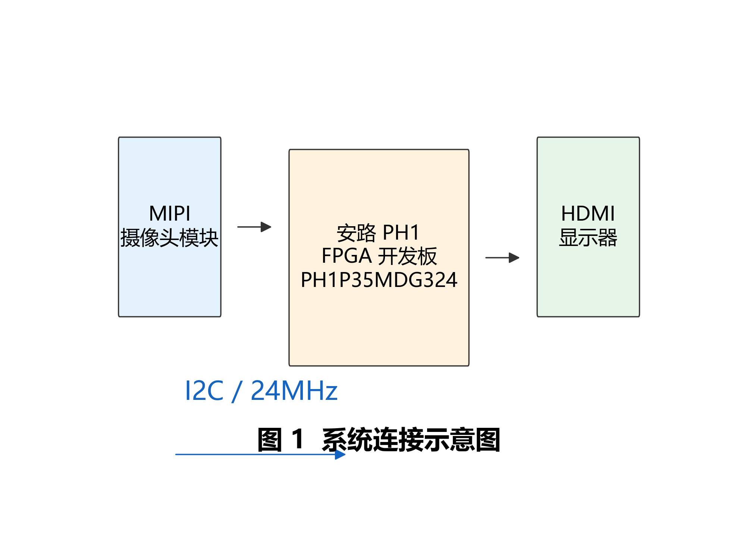
---

2功能与原理

2.1 MIPI CSI-2 与 HDMI/TMDS 原理
**MIPI CSI-2** 是移动端常用的摄像头串行接口。本例程使用 2-lane MIPI DPHY 接收，每 lane 以高速差分信号传输像素数据；FPGA 侧通过 `mipi_dphy_rx_ph1p_mipiio_wrapper` 恢复字节时钟 `S_csi_rx_clk`，再经 `csi_unpacket_2lane`、`raw10_unpacket_2lane` 解码为 40 位 RAW10 AXI-Stream 视频流。
摄像头初始配置通过 I2C（`O_cam_scl` / `IO_cam_sda`）完成，模块 `uicfgcs500` 负责寄存器写入；24 MHz 参考时钟 `O_cam_24m` 由 PLL 生成。
**HDMI** 在物理层采用 TMDS 差分传输。本例程通过 `hdmi_tx` 输出四路 TMDS 差分信号（3 路数据 + 1 路时钟），像素格式为 24-bit RGB。显示时序由 `uivtc` 产生，有效分辨率为 1024×600。

2.2 例程特色功能
本例程为三个实验中的**基础版**：
- ISP 仅包含 demosaic + AWB，不含边缘检测；
- `hdmi_mixer` 为纯视频透传（`DEBUG_MODE=0`），不含 OSD 叠加。

2.3 系统架构与时钟结构
**模块连接关系：**
阶段 | 模块 | 时钟域
------ | ------ | --------
摄像头配置 | ae_set → uicfgcs500 | S_24m_clk
MIPI 接收 | mipi_dphy_rx → csi_unpacket → raw10_unpacket | S_csi_rx_clk
格式转换 | uial2axis → image_correction | S_csi_rx_clk
ISP | isp_top (demosaic → AWB) | S_csi_rx_clk
写帧缓存 | video_in → mc_to_user_interface → DDR2 | S_csi_rx_clk / S_ddr_clk
读帧缓存 | video_out | S_ddr_clk / S_hdmi_pixel_clk
显示输出 | uivtc → hdmi_mixer → hdmi_tx | S_hdmi_pixel_clk
**主要时钟（PLL 输出）：**
时钟信号 | 用途
---------- | ------
S_100m_clk | MIPI DPHY 辅助时钟
S_24m_clk | 摄像头 I2C 配置
S_csi_rx_clk | MIPI 接收与 ISP 处理
S_ddr_clk | DDR2 控制器
S_hdmi_pixel_clk | HDMI 像素时钟（clk4_out）
S_hdmi_serial_clk | HDMI 串行时钟（clk5_out）
跨时钟域数据通过 `video_in` / `video_out` 内部的 FIFO 与 DDR 读写握手完成传输。
图 2 系统架构图
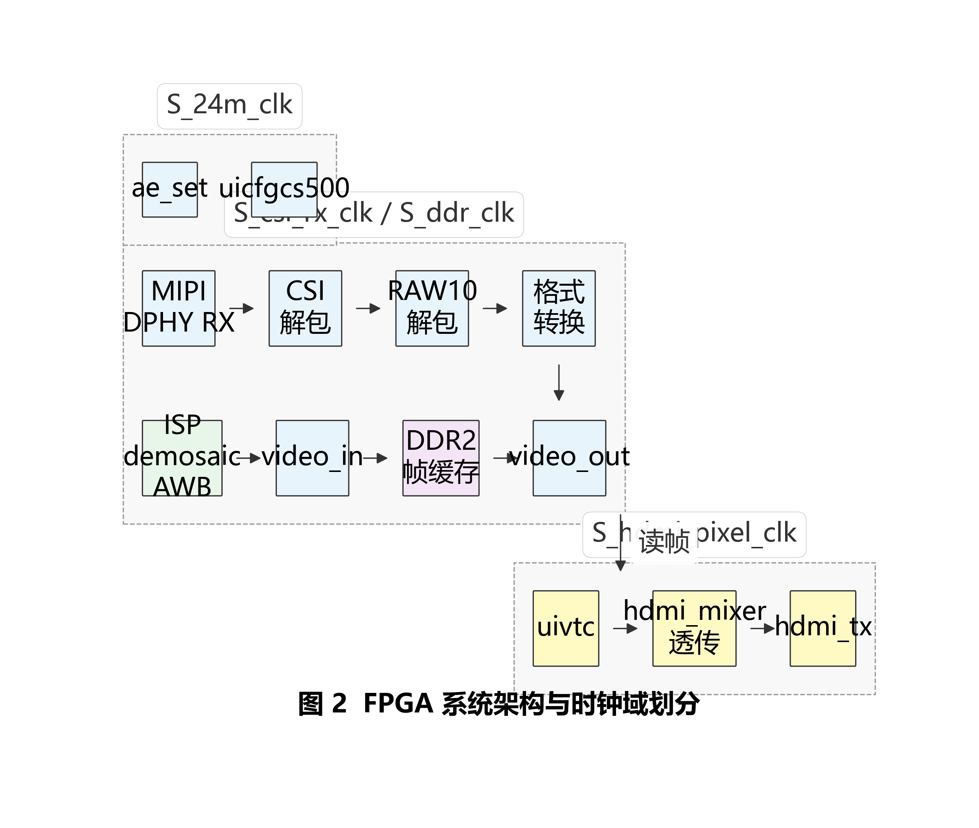
---

3模块接口

3.1 顶层模块 design_top_wrapper
信号名 | Bits | 方向 | 功能描述
-------- | ------ | ------ | ----------
I_sys_clk | 1 | Input | 板卡输入系统时钟
I_rst_n | 1 | Input | 系统复位，低有效
O_cam_scl | 1 | Output | 摄像头 I2C 时钟
IO_cam_sda | 1 | Inout | 摄像头 I2C 数据
O_cam_24m | 1 | Output | 摄像头 24 MHz 参考时钟
O_cam_rst | 1 | Output | 摄像头复位（固定为高）
I_button | 2 | Inout | 板载按键，用于 AE 调节
O_screen_pwm | 1 | Output | 屏幕背光 PWM
O_tmds_ch0_p ~ O_tmds_clk_p | 1×4 | Output | HDMI TMDS 差分输出
IO_rx_clk_pad_p/n | 1×2 | Inout | MIPI 时钟 lane
IO_rx_data_pad_p/n | 4×2 | Inout | MIPI 数据 lane
ddr_* | — | Output/Inout | DDR2 存储器接口

3.2 MIPI DPHY 接收模块
模块 `mipi_dphy_rx_ph1p_mipiio_wrapper` 关键参数：
- `LANE_NUM = 2`，`BYTE_NUM = 1`
- `DPHY_RX_LOCATION = "DPHY0"`
输出 `S_csi_rx_clk`、`S_hs_rx_valid`、`S_hs_rx_data` 供后续 CSI 解包。

3.3 ISP 模块 isp_top
处理链路：**demosaic → AWB → data_96bit_to_128bit**
参数 | 值
------ | -----
IMG_WIDTH | 1024
IMG_HEIGHT | 600
BAYER_MODE | BGGR
信号名 | Bits | 方向 | 功能描述
-------- | ------ | ------ | ----------
axi4s_video_aclk | 1 | Input | ISP 工作时钟
I_rst_n | 1 | Input | 复位，低有效
I_tdata | 40 | Input | RAW10 输入数据
I_tvalid / I_tlast / I_tuser | 1 | Input | AXI-Stream 握手
O_tdata | 128 | Output | RGB 128-bit 输出
O_tvalid / O_tlast / O_tuser | 1 | Output | 输出流控

3.4 DDR2 帧缓存
`ph1p35_324_ddr_wrapper` 提供 DDR2 控制器；`video_in` 将 ISP 输出写入 DDR，`video_out` 按 HDMI 扫描时序读出。用户侧通过 `mc_to_user_interface` 统一读写仲裁。

3.5 HDMI 输出链
**uivtc** 时序参数：1024×600 有效区，总帧 1344×635。
**hdmi_mixer**（透传模式）：
参数 | 值
------ | -----
H_OFFSET / V_OFFSET | 0
DEBUG_MODE | 0
**hdmi_tx**：将 RGB 视频编码为 TMDS 差分信号输出。

3.6 摄像头配置 ae_set / uicfgcs500
`ae_set` 接收 `I_btn = {I_button, 2'b11}`，有效按键映射：
按键 | 功能
------ | ------
I_button[0] 按下 | AE（曝光）递减
I_button[1] 按下 | AE（曝光）递增
默认 AE=3000，AG=80；配置完成后经 I2C 写入摄像头。
---

4实验步骤

4.1 硬件连接
- 将 MIPI 摄像头模块接入开发板 MIPI 接口（差分 clk/data）；
- 用 HDMI 线连接开发板 HDMI 口与显示器；
- 确认 DDR2、系统时钟、复位、按键连接正常；
- 上电前检查摄像头供电与接口方向。

4.2 工程打开与编译
Anlogic TD 工程文件：
anlogic_example/anlogic_example/lab_ex1_mipi_hdmi/lab_ex1_mipi_hdmi/td_project/camera_to_dsi_display.al
主要代码目录：
anlogic_example/anlogic_example/lab_ex1_mipi_hdmi/lab_ex1_mipi_hdmi/user_source/hdl_source
anlogic_example/anlogic_example/lab_ex1_mipi_hdmi/lab_ex1_mipi_hdmi/user_source/ip_source
anlogic_example/anlogic_example/lab_ex1_mipi_hdmi/lab_ex1_mipi_hdmi/user_source/constraints_source
使用 Anlogic TD 打开 `.al` 文件，综合、布局布线并生成 bitstream。

4.3 实验操作
- 连接硬件并上电；
- 通过 JTAG 下载 bitstream 到 FPGA；
- 释放复位，等待摄像头 I2C 配置完成；
- **预期现象：** HDMI 显示器上出现 1024×600 实时摄像头画面；
- 按下按键 0/1 可减小/增大曝光（AE），观察亮度变化。
**常见问题：**
现象 | 可能原因
------ | ----------
无 HDMI 输出 | 线缆/显示器输入源/时序未锁定
画面全黑 | 摄像头未配置完成或 MIPI lane 错误
画面过亮/过暗 | 调节 AE 或检查环境光照

4.4 最简复现说明
工程文件：
anlogic_example/anlogic_example/lab_ex1_mipi_hdmi/lab_ex1_mipi_hdmi/td_project/camera_to_dsi_display.al

代码目录：
.../user_source/hdl_source
.../user_source/ip_source
.../user_source/constraints_source
连接 MIPI 摄像头与 HDMI 显示器 → 打开工程 → 编译下载 → 即可在 HDMI 上看到 1024×600 实时视频。

